令和７年1月吉日

薬剤部門長　殿

会　員　　　各位

長野県病院薬剤師会 会長　内藤　隆文

同業務委員会委員長　　　 御子柴　雅樹

「2024年度診療報酬改定における取り組み状況のアンケート」のお願い

向春の候、先生方におかれましては益々ご健勝のこととお慶び申し上げます。

さて、このたび業務委員会では『２０２４年度第２回長野県病院薬剤師会講演会』にて一般講演「2024年度診療報酬改定を踏まえ 長野県下の病院の取組み状況の報告」を企画しました。つきましては、診療報酬改定から1年が経過した県内の現況調査を目的として、長野県病院薬剤師会会員施設を対象にアンケートを下記の通り実施することに致しました。集計結果につきましては、一般講演内にて活用させていただきますこと、あわせてご了承いただければ幸いです。

　ご多忙な折、誠に恐縮ではございますが、何卒ご高配ご協力賜りますようお願い申し上げます。

記

1. 調査名　：2024年度診療報酬改定における取り組み状況のアンケート
2. 目　的　：長野県病院薬剤師会会員施設における診療報酬改定後の現況調査
3. 締　切　：令和７年２月１４日（金）
4. 提出方法：下記URLまたはQRコードよりログインしてご回答ください。

　　　　　　　各施設１名の方が代表してご回答ください。

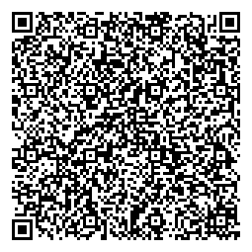

<https://forms.gle/Rf1MAjzHoGcwBQsJ9>

問い合わせ先　広域医療法人輝山会　輝山会記念病院　山﨑 祐樹　（業務委員会）

　　　　 TEL：0265-26-8111 　E-mail：kzn-di@kizankai.or.jp